采购邀请书

各潜在供应商 :
中山富华酒店餐厅杂件采购项目采取询比采购方案进行采购，特邀请贵单位参加本项目的报价。
- 项目名称：中山富华酒店餐厅杂件采购项目
- 项目上限价：含税￥160,000.00元（超出上限价无效）。
- 项目内容及要求：
- 为保障中山富华酒店日常运营需求，顺利推进餐厅杂件采购项目实施，现对中山富华酒店餐厅杂件采购项目进行统一采购；
- 项目服务具体详情见附件2：报价单。
- 报名时间： 2026 年 9 月 2 日至 2026 年 9 月 6 日
填写采购邀请书回执（详见附件1）加盖公章后先扫描发送至邮箱：446583305@qq.com或发送给我司联系人，原件随响应文件送达或邮寄我司。
使用分公司参与此项目，须填写总公司授权书盖公章后并与回执一同提交。
- 响应文件要求（包括但不仅限于）
- 报价单（详见附件2）：正本一份，加盖公章。
- 总公司参与此项目报价单如非法定代表人签署，请附法定代表人授权委托书原件（详见附件3法定代表人授权委托书）加盖公章。
- 分公司参与此项目报价单如非分公司负责人签署，请附分公司负责人授权委托书原件（详见附件3分公司负责人授权委托书）加盖公章。
- 供应商公司经营资质证明材料（提供复印件一份并加盖公章）：①有效的营业执照副本复印件；②填写银行开户信息（详见附件4）。
- 装订及密封：响应文件应按上述1、2、3（如有）、4项内容顺序装订，在资料袋上标明报价项目名称、供应商名称加盖公章。响应文件资料袋应规范密封，正、背两面贴上封条并在封条四角加盖骑缝章。
- 如有下列情况之一，按响应无效处理：
- 对采购文件没有作实质性响应的；
- 响应文件附有我司不能接受条件的；
- 超出上限价。
- 评选方法
- 评选价选取方式：根据报价单所填写能提供的发票类型选取对应价格作为评选价格。提供增值税专用发票的报价，以不含税总价进行排名【计算公式：含税总价/（1+增值税专用发票税率）】；提供普通发票的报价，以含税总价进行排名【计算公式：含税总价=不含税总价】。
- 本项目根据评选价进行由低到高进行排名，选取总价格最低者为成交供应商。
- ★供应商知悉
- 供应商不得串通作弊，以不正当的手段妨碍、排挤其他供应商，扰乱采购工作，破坏公平竞争原则。供应商单位负责人为同一人或者存在直接控股、管理关系的不同供应商，不得同时参加本项目的采购活动。
- 如果成交供应商不能按照采购邀请书要求及响应文件的承诺签订合同或成交供应商的响应文件与事实不符或在项目进行中成交供应商的产品质量、服务达不到我司要求，不能按我司要求履行合同约定的，我司有权取消该成交供应商的中选资格或单方面解除合同，并在评选备选供应商中选定评选价格次高的供应商为成交供应商，或者重新邀请及采取其他采购方式。我司对受影响的供应商不承担任何责任。
- 响应文件送达
- 响应文件送达截止时间：2026年9月7日12:00。
- 响应文件请送往：中山市中山一路142号中山国际酒店右侧蓝色玻璃楼3楼301房（可送达或邮寄）。
联 系 人：杨小姐、梁小姐
电 话：13669449508、0760-88163398
- 附件
- 回执（样本）；
- 报价单（样本）；
- 法定代表人授权委托书（样本）；
- 供应商公司经营资质证明材料。

中山富华酒店管理有限公司
2026年9月2日

响应文件封面（参考）

响应文件

项目名称：中山富华酒店餐厅杂件采购项目

供应商名称（加盖公章）：

供应商法定代表人/分公司负责人或其委托代理人签字：

日 期： 年 月 日

附件1：
回 执

我单位已收到中山富华酒店餐厅杂件采购项目的采购文件邀请函，并确认：
（ ）参加 （ ）不参加。
事项 | 参加中山富华酒店餐厅杂件采购项目的报价
联系人 | 姓名 |  | 单位确认（加盖公章）  年 月 日
联系人 | 电话 |  | 单位确认（加盖公章）  年 月 日
联系人 | 电子邮箱  （用于接收项目中选情况） |  | 单位确认（加盖公章）  年 月 日

总公司授权书
（分公司适用）
委托单位：【总公司名称】
受委托单位：【分公司名称】
受委托单位地址：【分公司地址】
受委托单位负责人：【分公司负责人】
兹委托 【分公司名称】 代表 【总公司名称】 参与本项目报价及相关活动，包括但不限于准备、提交响应文件、合同签署、合同履行及纠纷处理等相关事项，并允许受委托单位使用委托单位相关资质以及业绩案例。上述授权事项需使用 【总公司名称】 公章的，授权 【分公司名称】 使用 【分公司名称】 的公章。上述授权事项中需对外签署相关文件的，授权 【分公司名称】 负责人签署。

委托单位（加盖公章）：【总公司名称】
法定代表人（签名或盖私章）：
日期：

附件2：报价单
序号 | 物品名称 | 参考规格、尺寸 | 参考品牌 |  |  | 参考图片 | 单位 | 数量 | 含税单价/元 | 含税总价/元 | 备注
1 | 三层服务车 | 木质带轮（50*75*80）CM | 国产品牌 | 国产品牌 | 国产品牌 | 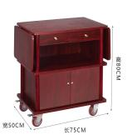 | 台 | 5
2 | 中餐厅迎宾台 | 红色实木44.5*85*112*68 | 国产品牌 | 国产品牌 | 国产品牌 | 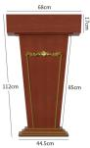 | 张 | 2
3 | 中餐厅转盘车 | 钢烤漆*红色10格1.5米 | 国产品牌 | 国产品牌 | 国产品牌 | 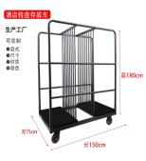 | 台 | 7
4 | 拉椅车 | 镀锌钢管/铝合金主轮8寸橡胶轮，前轮3寸PU万向轮总高116cm，平台51×30cm，底盘宽36cm | 国产品牌 | 国产品牌 | 国产品牌 | 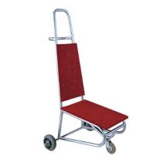 | 台 | 6
5 | 会议桌车 | 196cm(L)76cm(W)96cm(H) | 国产品牌 | 国产品牌 | 国产品牌 | 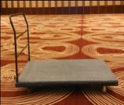 | 辆 | 4
6 | 圆桌运输车 | 长1.85M*宽0.9M | 国产品牌 | 国产品牌 | 国产品牌 | 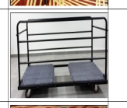 | 辆 | 6
7 | 托盘架 | 58cm(L)39cm(W)83cm(H) | 国产品牌 | 国产品牌 | 国产品牌 | 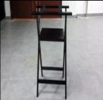 | 个 | 15
8 | 立式水牌 | 按参考图片尺寸 | 国产品牌 | 国产品牌 | 国产品牌 | 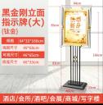 | 个 | 10
9 | 三层胶餐车 | 三层塑料配加铝管105*50*100CM | 标智 | 国产品牌 | 国产品牌 | 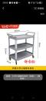 | 台 | 3
10 | 杯框车 | 塑料带轮总高88.5*53*53 | 惠而信 | 国产品牌 | 国产品牌 | 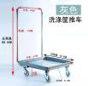 | 台 | 3
11 | 宴会台花 | 仿真花，铝合玫瑰金架 （高75CM） | 国产品牌 | 国产品牌 | 国产品牌 |  | 个 | 90
12 | 出品单木夹 | 天然竹材，表面光滑 | 国产品牌 | 国产品牌 | 国产品牌 | 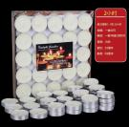  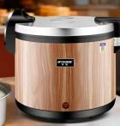  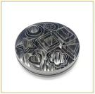  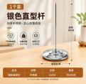  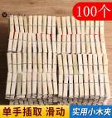 | 排 | 50
13 | 抽奖箱 | 亚克力材质25CM*25CM | 国产品牌 | 国产品牌 | 国产品牌 | 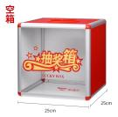 | 个 | 3
14 | 带轮抽奖箱 | 亚克力滚筒摇奖箱带轮长85*宽40*高94 | 国产品牌 | 国产品牌 | 国产品牌 | 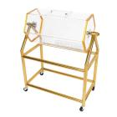 | 个 | 3
15 | 会议白板（带笔，擦） | 白色90CM*180CM | 国产品牌 | 国产品牌 | 国产品牌 | 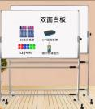 | 套 | 4
16 | 激光笔 | 绿光/金属外壳 | 国产品牌 | 国产品牌 | 国产品牌 | 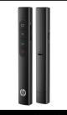 | 支 | 5
17 | 记号笔 | 通用款 | 国产品牌 | 国产品牌 | 国产品牌 | 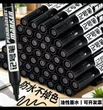 | 支 | 50
18 | 倒水盅 | 亚克力材质/透明17CM | 国产品牌 | 国产品牌 | 国产品牌 | 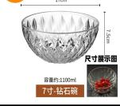 | 个 | 30
19 | 菜盖（大） | 亚克力透明37CM | 国产品牌 | 国产品牌 | 国产品牌 | 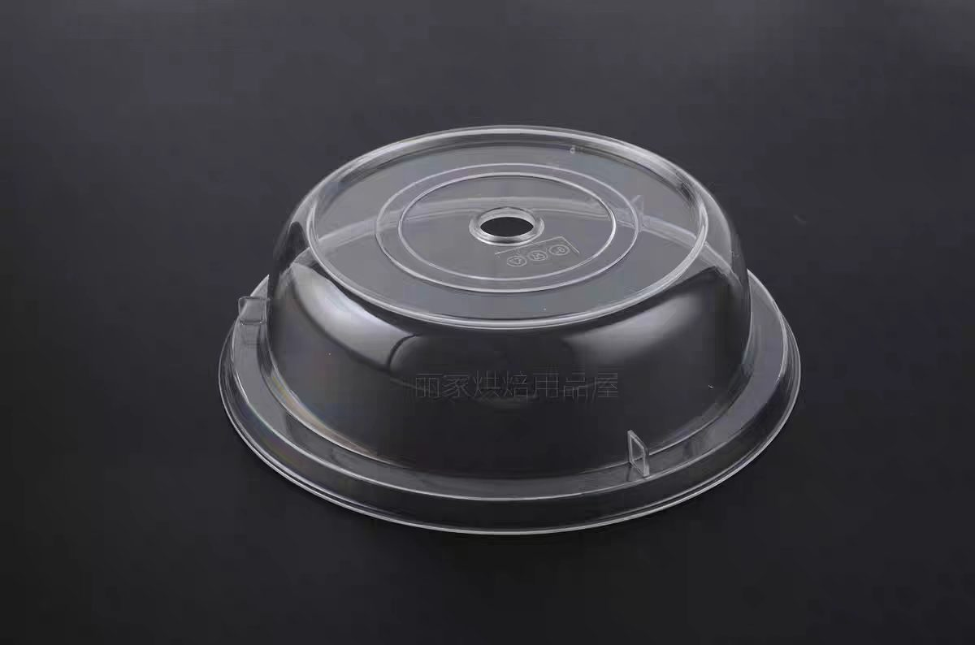 | 个 | 30
20 | 菜盖（中） | 亚克力透明29CM | 国产品牌 | 国产品牌 | 国产品牌 |  | 个 | 50
21 | 菜盖（小） | 亚克力透明21CM | 国产品牌 | 国产品牌 | 国产品牌 |  | 个 | 20
22 | 服务钳 | 不锈钢材质12CM/10支/盒 | 国产品牌 | 国产品牌 | 国产品牌 | 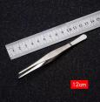 | 盒 | 5
23 | 会议铅笔削笔机 | 黑色，锂电池自动（165*92.5*88.5）mm | 国产品牌 | 国产品牌 | 国产品牌 | 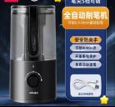 | 个 | 3
24 | 乳猪剪 | 全长230MM宽87MM | 十八子 | 或同档次其他品牌 | 或同档次其他品牌 | 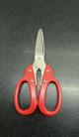 | 把 | 50
25 | 透明台号座 | 亚克力材质/透明13CM*75CM | 国产品牌 | 国产品牌 | 国产品牌 | 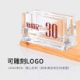 | 个 | 100
26 | 胡椒盐料瓶 | 按参考图片尺寸 | 国产品牌 | 国产品牌 | 国产品牌 | 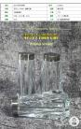 | 个 | 80
27 | 透明花生油甁 | 按参考图片尺寸 | 国产品牌 | 国产品牌 | 国产品牌 | 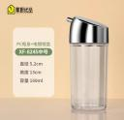 | 个 | 40
28 | 卡式气 | 250克/甁 48支/箱 | 国产品牌 | 国产品牌 | 国产品牌 | 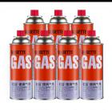 | 箱 | 2
29 | 挂钟 | 得力 | 国产品牌 | 国产品牌 | 国产品牌 | 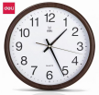 | 个 | 5
30 | 灭烟香膏 |  | 欧蕾氏 | 右客 | 欧洁哲 | 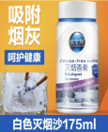 | 瓶 | 10
31 | 儿童厨师服套装 |  | 国产品牌 | 国产品牌 | 国产品牌 |  | 套 | 15
32 | 划刀割盒 | 塑料55*14*16CM | 国产品牌 | 国产品牌 | 国产品牌 | 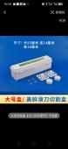 | 个 | 3
33 | 15层铝合金闭式车架 | 铝合金材质车架尺寸615*470*1485mm/层高8cm | 国产品牌 | 国产品牌 | 国产品牌 | 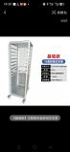 | 台 | 1
34 | 三角蒸笼架 | 不锈钢材质尺寸高175CM8层，间距尺寸高16.6CM内直径56CM | 国产品牌 | 国产品牌 | 国产品牌 | 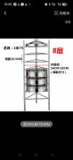 | 个 | 2
35 | 不锈钢麦芽糖箱 | 不锈钢连架食品车高99*38*55CM | 国产品牌 | 国产品牌 | 国产品牌 | 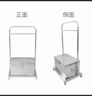 | 个 | 1
36 | 雅格LED充电手电筒 |  | 国产品牌 | 国产品牌 | 国产品牌 | 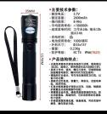 | 个 | 8
37 | 手提深款方盒 | 不锈钢17.5*34.5*8.5CM | 国产品牌 | 国产品牌 | 国产品牌 | 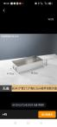 | 个 | 3
38 | 加厚不绣钢马斗 | 12cm*3m | 国产品牌 | 国产品牌 | 国产品牌 | 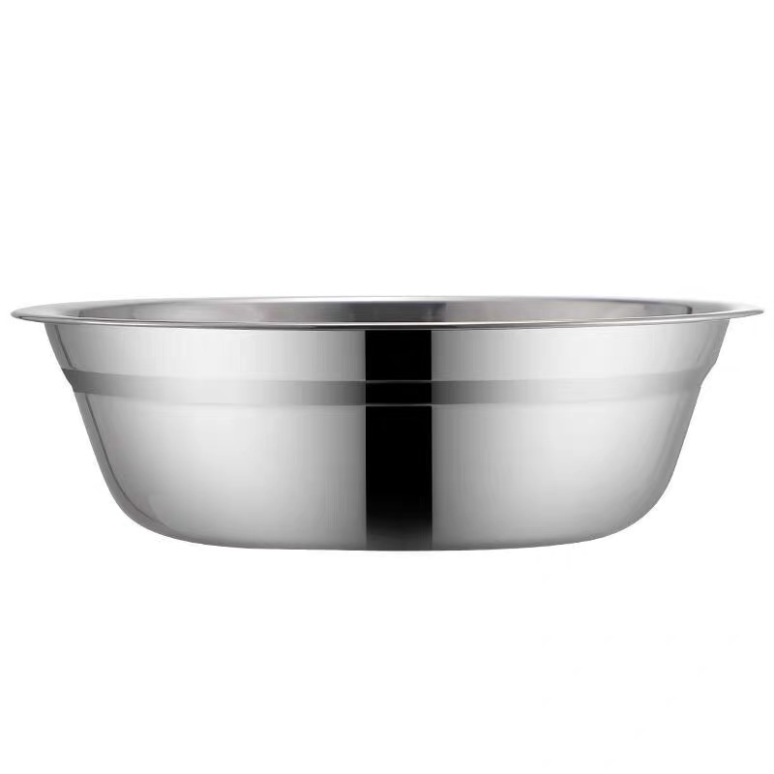 | 个 | 200
39 | 加厚不绣钢马斗 | 17*4.5cm | 国产品牌 | 国产品牌 | 国产品牌 |  | 个 | 400
40 | 加厚不绣钢马斗 | 19cm*4.5cm | 国产品牌 | 国产品牌 | 国产品牌 |  | 个 | 500
41 | 加厚不绣钢马斗 | 22cm*6cm | 国产品牌 | 国产品牌 | 国产品牌 |  | 个 | 500
42 | 加厚不绣钢马斗 | 28cm*4cm | 国产品牌 | 国产品牌 | 国产品牌 |  | 个 | 150
43 | 保鲜盒 | 51cm*35cm*17.5cm | 国产品牌 | 国产品牌 | 国产品牌 | 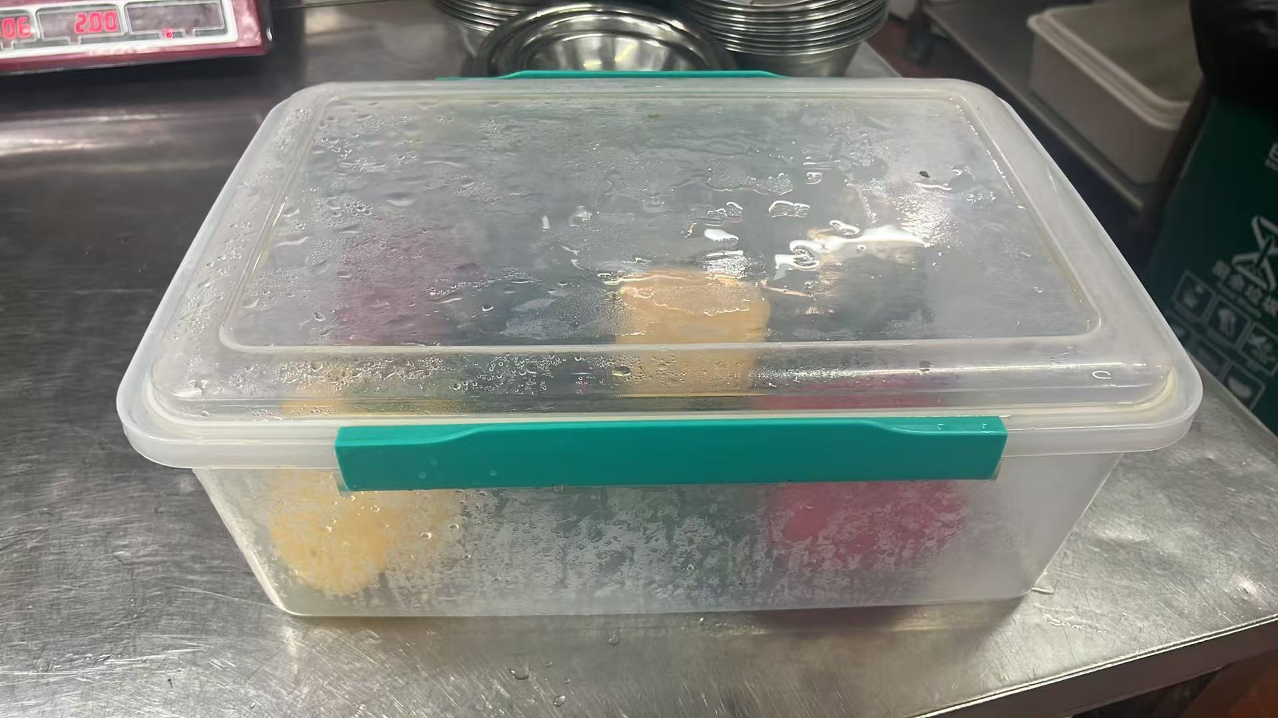 | 个 | 280
44 | 保鲜盒 | 36.5cm*25cm*17.5cm | 国产品牌 | 国产品牌 | 国产品牌 |  | 个 | 350
45 | 保鲜盒 | 43.5*29cm*15cm | 国产品牌 | 国产品牌 | 国产品牌 |  | 个 | 350
46 | 保鲜盒 | 31cm*20cm*10cm | 国产品牌 | 国产品牌 | 国产品牌 |  | 个 | 350
47 | 保鲜盒 | 26cm*16.5cm*8.5cm | 国产品牌 | 国产品牌 | 国产品牌 |  | 个 | 280
48 | 保鲜盒 | 20cm*14cm*7cm | 国产品牌 | 国产品牌 | 国产品牌 |  | 个 | 260
49 | 不锈钢托盘 | 60cm*40cm*5cm | 国产品牌 | 国产品牌 | 国产品牌 | 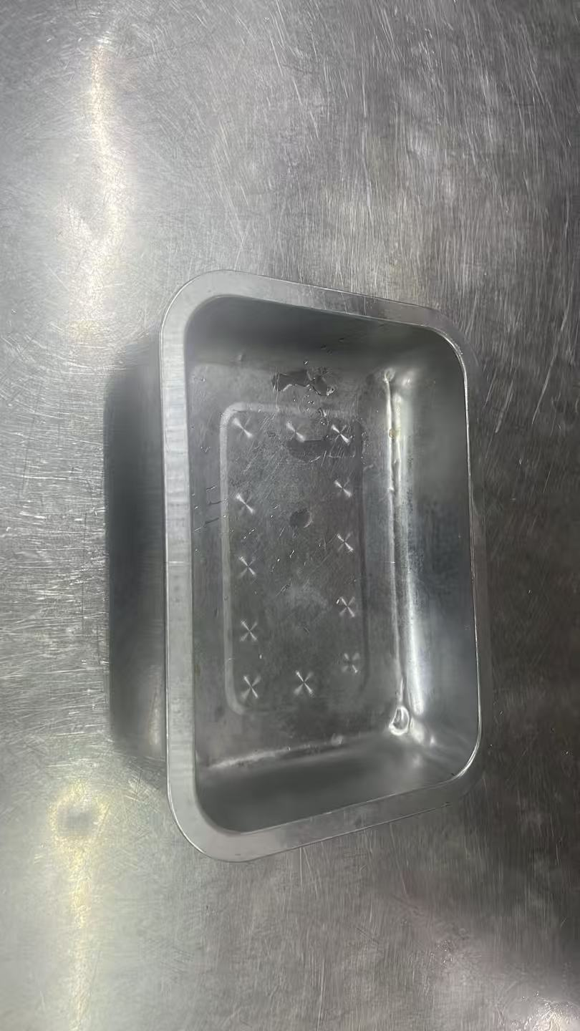 | 个 | 100
50 | 不锈钢托盘 | 42cm*32cm*4cm | 国产品牌 | 国产品牌 | 国产品牌 |  | 个 | 100
51 | 不锈钢托盘 | 28cm*19cm*5cm | 国产品牌 | 国产品牌 | 国产品牌 |  | 个 | 50
52 | 微波炉 | 32L1000W转盘式52CM*49*34CM | 高野KOYMAKL | 或同档次其他品牌 | 或同档次其他品牌 |  | 台 | 4
53 | 破壁机 | 2000W/2L | 松泰2.5L | 或同档次其他品牌 | 或同档次其他品牌 | 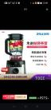 | 台 | 4
54 | 现磨豆浆机 | 20升商用全自动浆渣分离无渣现磨HY160B-E16 | 禾元 | 或同档次其他品牌 | 或同档次其他品牌 | 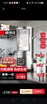 | 台 | 1
55 | 搅蒜机 | 九阳 5L双档调速，1000W | 家多彩 | 或同档次其他品牌 | 或同档次其他品牌 | 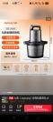 | 台 | 4
56 | 水饺面皮机 | 定模型面皮8cm 宽10克重量 | 国产品牌 | 国产品牌 | 国产品牌 | 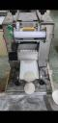 | 台 | 1
57 | 肉类脱水机 | 力丰TS20食物脱水机，不锈钢高82*50CM | 国产品牌 | 国产品牌 | 国产品牌 | 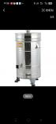 | 台 | 1
58 | 肉类啤水机 | 力丰TS20食物啤水机，不锈钢高82*50CM | 国产品牌 | 国产品牌 | 国产品牌 | 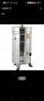 | 台 | 2
59 | 磨粉机粉碎机 | 304不锈钢 | 国产品牌 | 国产品牌 | 国产品牌 | 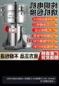 | 台 | 1
60 | 中餐厅电饭煲 | 15L加厚不粘内胆 | 国产品牌 | 国产品牌 | 国产品牌 | 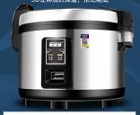 | 个 | 3
61 | 烧水煲35L | 高59*宽30 | 广开牌 | 国产品牌 | 国产品牌 | 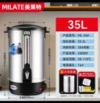 | 个 | 13
总价为： 元 （超出上限价￥160000.00元视为无效报价）。报价包含 %增值税 普通□ 专用□发票（□里打√）
备注 ：所有货物需在2026年9月25日前送达指定地点。

供应商名称（加盖公章）：
法定代表人/分公司负责人或其委托人签字：
日期：

附件3：
法定代表人授权委托书
（总公司适用）
致：中山富华酒店管理有限公司
兹授权 同志，为我司参加 中山富华酒店餐厅杂件采购项目的响应代理人，其权限是：全权代表本公司参与上述项目的报价，负责提供与签署确认一切文书资料，以及向贵司递交的任何补充承诺。
供应商名称： （加盖公章）
法定代表人： （签名或盖私章）
有效期限：从回执确认参加本项目之日起90天内有效。
附：被授权代表人身份证号码： 联系电话：

被授权代表身份证复印件（正面） | 被授权代表身份证复印件（反面）

分公司负责人授权委托书
（分公司适用）
致：中山富华酒店管理有限公司
兹授权 同志，为我司参加 中山富华酒店餐厅杂件采购项目的响应代理人，其权限是：全权代表本公司参与上述项目的报价，负责提供与签署确认一切文书资料，以及向贵司递交的任何补充承诺。
供应商名称： （加盖公章）
负 责 人： （签名或盖私章）
有效期限：从回执确认参加本项目之日起90天内有效。

附：被授权代表人身份证号码： 联系电话：

被授权代表身份证复印件（正面） | 被授权代表身份证复印件（反面）

附件4：供应商公司经营资质证明材料
- 营业执照复印件（加盖公章）
另页提供
- 对公银行账户信息：
账户名称：
账户号码：
开户银行：
- 对私法定代表人银行账户信息（适用于没有对公账户，如有对公账户无需填写）：
账户名称：
账户号码：
开户银行：

供应商名称（加盖公章）：
法定代表人/分公司负责人或其委托人签字：
日期：

